Máster Big Data & Business Analytics
Curso 2021-2022

Creación de una base de datos

Diego Maquedano Pedrero

Profesora:
Isabel Riomoros
Madrid. Octubre 2021

Indice
- Indice ii
- 1. Introducción 4
- 2. Diseño Conceptual 5
- 2. Diseño Lógico 11
- 3. Implementación en SQL y consultas 13

1. Introducción
En este trabajo se procederá a realizar una base de datos en la que almacenar datos sobre los distintos Marketplace en los que se publican aplicaciones para móviles, así como información sobre las empresas que las crean y su personal. Comenzando por el diseño conceptua, este incluye la elaboración del diagrama entidad relación a partir de las especificaciones del enunciado y cuyo esquema ha sido realizado con programas como DIA y Lucid App.

A continuación, después de explicar los atributos y sus cardinalidades, se procederá con el Paso a Tablas de dicho esquema, agrupando en tuplas los atributos de las distintas entidades y relaciones.

Finalmente, empleando el entorno de MySQL se implementarán las tablas necesarias para crear la ase de datos, se incluirán datos que puedan servir como ejemplos y se terminará con consultas que puedan ser de utilidad para un usuario.

2. Diseño Conceptual

- 2.1 Situación global y nacional
- La industria farmacéutica es un sector que lleva existiendo desde hace varios siglos, cuando en Europa principalmente se practicaba la alquimia y los boticarios trataban de sanar las enfermedades de la población mediante el uso de plantas y otras sustancias que mezclaban para obtener los primeros medicamentos. Sin embargo, el sector tal como se conoce en la actualidad, modernizado y puntero en la investigación comenzó a estructurarse antes de la Segunda Guerra Mundial cuando una serie de empresarios fundaron muchas de las empresas que serían precursoras de las que hoy son las referencias en lo que a I+D y facturación se refiere. Algunos ejemplos serían Zeneca en el Reino Unido, Rhône-Poulenc en Francia, Bayer y Höchst en Alemania (tras ser disuelto el anterior conglomerado por los Aliados tras haber usado esclavos durante la etapa nazi) o Hoffmann-La Roche, Ciba-Geigy y Sandoz (estas dos últimas más tarde fusionadas para formar Novartis) en Suiza.
- El crecimiento de las mismas se amparó en el desarrollo de la insutria química y el perfeccionamiento de las cadenas de fabricación y suministro que posibilitó la producción en masa de los principios activos usados en los medicamentos insignia de cada una de ellas (el cloroformo en el caso de la farmacia de Edinburgo o la Aspirina de Bayer).
- Así, más de medio siglo después, el sector farmacéutico está dentro de las 10 industrias que más facturación generan en todo el mundo con ingresos que crecen de manera continuada año tras año.
- 2.1 Situación global y nacional
- La industria farmacéutica es un sector que lleva existiendo desde hace varios siglos, cuando en Europa principalmente se practicaba la alquimia y los boticarios trataban de sanar las enfermedades de la población mediante el uso de plantas y otras sustancias que mezclaban para obtener los primeros medicamentos. Sin embargo, el sector tal como se conoce en la actualidad, modernizado y puntero en la investigación comenzó a estructurarse antes de la Segunda Guerra Mundial cuando una serie de empresarios fundaron muchas de las empresas que serían precursoras de las que hoy son las referencias en lo que a I+D y facturación se refiere. Algunos ejemplos serían Zeneca en el Reino Unido, Rhône-Poulenc en Francia, Bayer y Höchst en Alemania (tras ser disuelto el anterior conglomerado por los Aliados tras haber usado esclavos durante la etapa nazi) o Hoffmann-La Roche, Ciba-Geigy y Sandoz (estas dos últimas más tarde fusionadas para formar Novartis) en Suiza.
- El crecimiento de las mismas se amparó en el desarrollo de la insutria química y el perfeccionamiento de las cadenas de fabricación y suministro que posibilitó la producción en masa de los principios activos usados en los medicamentos insignia de cada una de ellas (el cloroformo en el caso de la farmacia de Edinburgo o la Aspirina de Bayer).
- Así, más de medio siglo después, el sector farmacéutico está dentro de las 10 industrias que más facturación generan en todo el mundo con ingresos que crecen de manera continuada año tras año.
A lo largo de este apartado se irá explicando el proceso para pasar del enunciado al esquema Entidad Relación paso por paso.

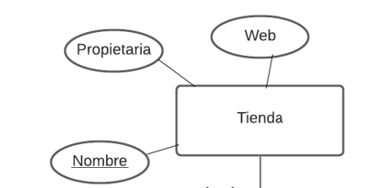
En primer lugar, se encuentra la entidad Tienda cuya clave primaria es el Nombre que tenga y como atributos la empresa propietaria y su página web. No tiene relación directa con las empresas que crean las aplicaciones, lo cual influirá posteriormente en el momento de explicar las relaciones entre entidades.
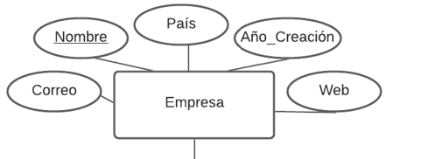

La seguna entidad que se puede encontrar es la Empresa que desarrolla dichas aplicaciones. Como clave primaria tieneel Nombre y como atributos la dirección de correo, el país en el que reside, el año en que se crea y la página web.

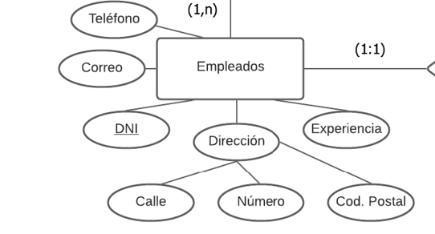
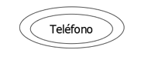
Como dentro de estas empresas hay empleados, también se considerarán estos como entidades:

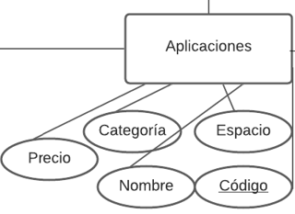
Los Empleados poseen como clave primaria el DNI y como atributos el teléfono (un campo multivalorado), correo, años de experiencia (entendidos como años de experiencia a lo largo de su carrera, no derivados de fecha inicio y fecha fin de la relación laboral en una empresa de la tabla entidad) y la dirección, un atributo compuesto de calle, número y código postal.

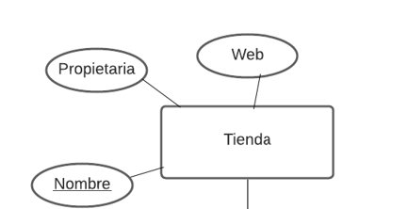
Otra entidad creada es Aplicaciones que tiene como clave primaria el Código las cuales tienen varios atributos entre los que se encuentra el espacio de almacenamiento, la categoría a la que pertenecen, el precio y su nombre.

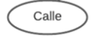
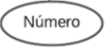

La Tienda en la que se publican las aplicaciones también es una entidad con clave primaria el Nombre y siendo los otros 2 atribu tos la empresa propietaria, así como la dirección Web
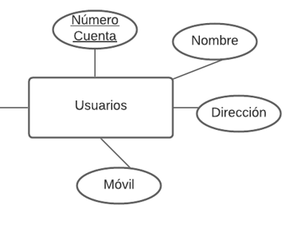
Por último, se encuentran los Usuarios con clave primaria su número de cuenta, y como atributos su nombre, dirección (un atributo compuesto por Calle, Número y Cód. Postal) y el teléfono móvil (en este caso no como campo multivalorado pues la descarga sólo puede hacerse desde una sóla línea).

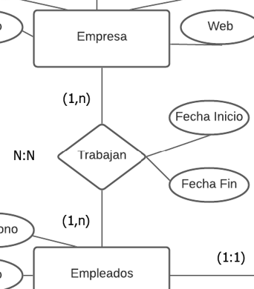
Relaciones y cardinalidades

Entre empresa y empleados se da la relación Trabajan, una relación N:N porque un empleado puede haber trabajado en varias empresas y una empresa puede tener varios empleados. Esta relación posee, además, 2 atributos que son la fecha de Inicio de la relación laboral y la fecha de fin, debiendo ser una de ellas parte de la clave primaria para contemplar empleados que puedan trabajar en distintos períodos de tiempo. Respecto a la cardinalidad, para empleados es (1,n) porque un empleado puede trabajar como mínimo en 1 empresa (no 0 porque entonces no sería empleado) y como máximo en n empresas (puede ser 2 o 3 si se da el caso de trabajo flexible o por proyectos). En el lado de la empresa, en una puede haber como mínimo 1 empleado (si no, no existiría) y como máximo n.

La siguiente relación se da entre los empleados y las aplicaciones:
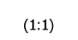
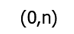
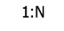
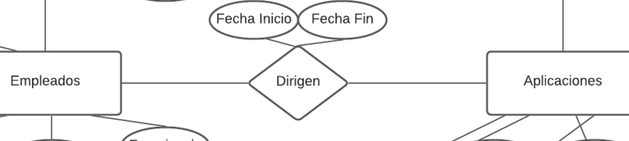
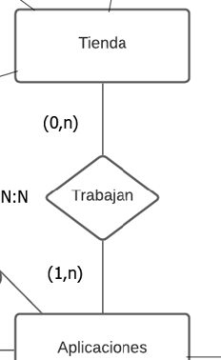
Se ha denominado como Dirigen y se tiene en cuenta que un empleado puede dirigir varias aplicaciones, pero que las aplicaciones sólo pueden ser dirigidas por 1 empleado, por ello la relación es 1:N. La cardinalidad en aplicaciones es (1:1) porque como mínimo una aplicación debe ser dirigida por 1 empleado y como máximo también. Los empleados a su vez poseen una cardinalidad (0:n) porque un empleado puede no dirigir ninguna aplicación y como máximo puede dirigir varias.
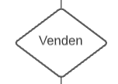

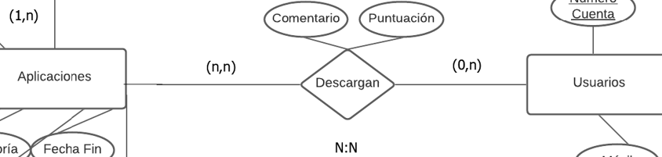
Una relación más es la que se da en el modelo es la de Venden entre Aplicaciones y Tienda. Es una relación N:N porque una tienda puede vender varias aplicaciones y una aplicación puede estar vendiéndose en varias tiendas. La cardinalidad de tienda es (1,n) porque van a tener como mínimo 1 aplicación para vender y tantas como puedan de máximo. Por el lado de las aplicaciones la cardinalidad es (0,n) porque una aplicación puede no encontrarse en ninguna tienda (si acaba de terminar de desarrollarse por ejemplo) y como máximo estar en todas las disponibles.
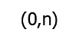

La última relación está entre las aplicaciones y los usuarios y se ha definido como Descargan. Es una relación N:N porque los usuarios pueden descargar N aplicaciones y las aplicaciones pueden ser descargadas por N usuarios. La cardinalidad de usuarios es (0,n) porque un usuario puede descargar como mínimo 0 aplicaciones y como máximo las que quiera. Por su parte las aplicaciones pueden estar descargadas por ningún usuario y como máximo, por n usuarios.

El diagrama entidad relación completo puede encontrarse en la hoja a continuación.
Cabe destacar que hay algunos atributos que no aparecen directamente en el enunciado, pero son necesarios para contestar a las preguntas que figuran en este como serían la fecha de descarga o el país de los usuarios. Si bien no se mostrarán en el diagrama ER, estos se irán incluyendo en las tablas conforme sea necesario su uso en el script de MySQL

Una vez explicadas las cardinalidades y relaciones, en el siguiente apartado se presentaré el diseño lógico con el paso a tablas.

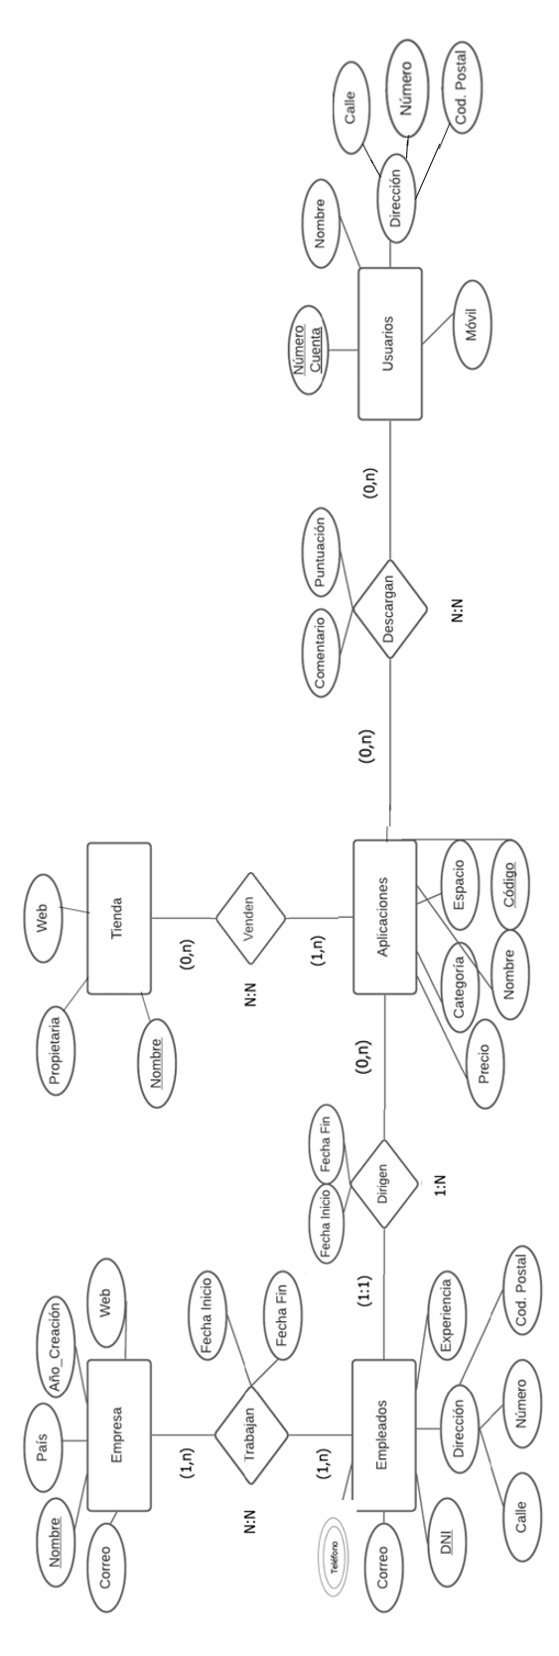

2. Diseño Lógico
El paso a tablas del esquema entidad relación previo quedaría como sigue:

EMPRESA (Nombre_Empresa, Correo, País, Año_Creación, Web)

TRABAJAN (Nombre_Empresa, DNI_Empleado, Fecha_Inicio, Fecha_Fin)

EMPLEADOS (DNI_Empleado, Calle, Número, Cód_Postal, Experiencia, Correo)

TELEFONO (DNI_Empleado, numTel)

DIRIGEN (Código_App, Espacio, Precio, Categoría, Nombre, DNI_Empleado, Fecha_Inicio, Fecha_Fin)

TIENDA (Nombre_Tienda, Propietaria, Web)

VENDEN (Nombre_Tienda, Código_App)

APLICACIONES (Código_App, Espacio, Precio, Categoría, Nombre)

DESCARGAN (Num_Cuenta, Código_App, Comentario, Puntuación)

USUARIOS (Num_Cuenta, Nombre_Usuario, Calle, Número, Cód_Postal, Móvil)

Los puntos a aclarar serían:
- La relación TRABAJAN es un relación N:N por lo que posee como clave primaria las claves primarias tanto de EMPRESA como EMPLEADOS junto con los atributos Fecha_Inicio y Fecha_Fin de la relación laboral estableciendo Fecha_Inicio también como clave primaria.

- TELEFONO es un atributo multivalorado que tiene como clave primaria el propio número (numTel) y como atributo la clave primaria del empleado (DNI_empleado)

- DIRIGEN es la relación 1:N que se da entre EMPLEADOS y APLICACIONES. Su clave primaria es la clave primaria de la entidad que sólo se relaciona con 1 de la otra (en este caso APLICACIONES por lo que la clave será Código_App) y también adquiere sus atributos (Precio, categoría, etc.) así como 2 atributos adicionales que son la Fecha_Inicio y Fecha_Fin.

- VENDEN es la relación N:N que se ubica entre la TIENDA y APLICACIONES teniendo como clave primaria el Nombre_Tienda y Código_App.

- DESCARGAN es la relación entre APLICACIONES y USUARIOS, también N:N y con claves primarias el Código_App y el Num_Cuenta, además de sus atributos propios, Comentario y Puntuación.

3. Implementación en SQL y consultas

Este apartado se ha realizado íntegramente en el script adjunto a este documento con comentarios a lo largo del código explicando los distintos pasos tomados y lo que se
persigue con cada consulta.

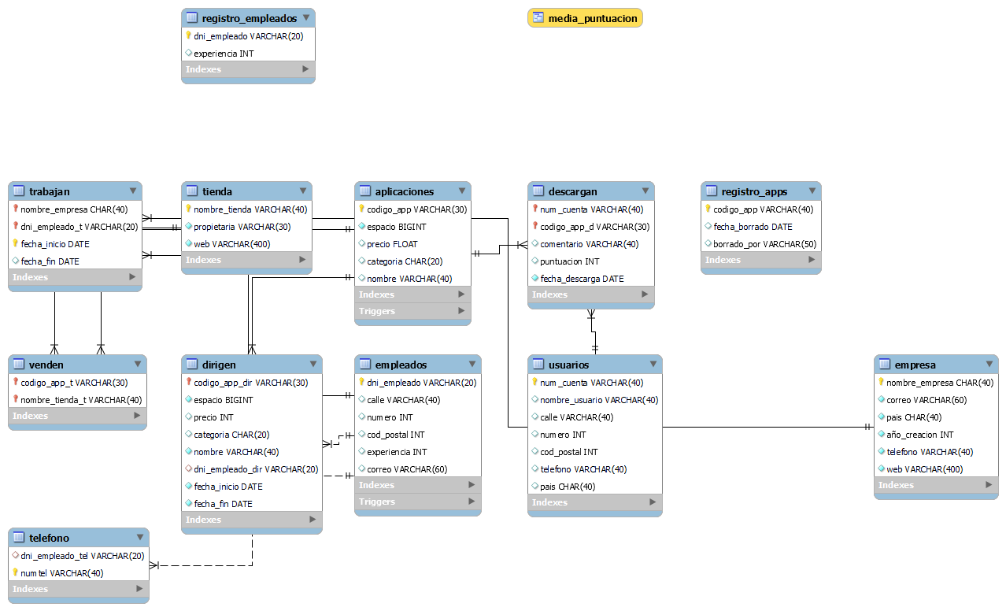
Por último, se adjunta cómo quedaría el EER hecho con Reverse Engineer después de haber ejecutado todo el script:

